Kaczyński se stane vicepremiérem Polska, předčasné volby už nehrozí

30. září 2020 16:55
Vlivný předseda polské vládní strany Právo a spravedlnost (PiS) Jaroslaw Kaczyński se stane členem vlády. Zastávat bude funkci vicepremiéra, oznámil ve středu premiér Mateusz Morawiecki. V letech 2006-2007 už Kaczyński stál v čele vlády. Ministrem školství bude Przemyslaw Czarnek známý kontroverzními výroky na adresu sexuálních menšin.
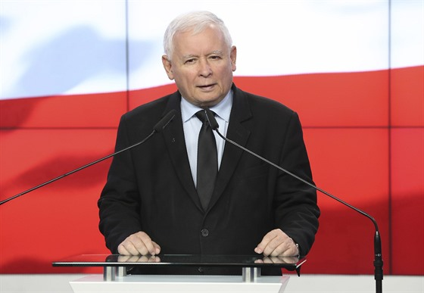Fotogalerie5
Předseda polské vládní strany Právo a spravedlnost Jaroslaw Kaczyński (26. září 2020) | foto: AP
Vládní koalice byla v posledních týdnech v krizi, hovořilo se o menšinové vládě i o předčasných volbách. V sobotu ale zástupci PiS a menších stran Solidární Polsko a Dohoda podepsali novou koaliční smlouvu, která má zaručit fungování vlády do příštích řádných voleb v roce 2023.
Kaczyński byl dosud řadovým poslancem. Podle polských médií má ale značný vliv na politiku Morawieckého vlády a někdy bývá označován za klíčového polského politika současnosti. Morawiecki dnes řekl, že Kaczyńského účast ve vládě kabinet „jistě výrazně posílí“.
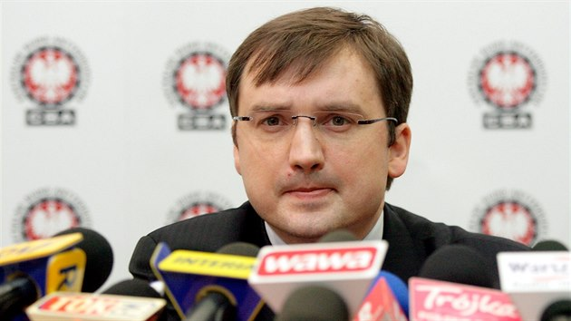
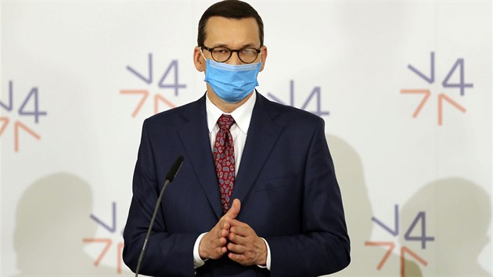
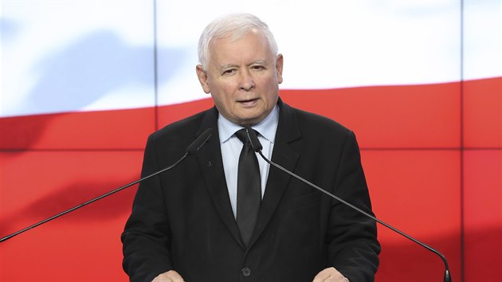
5 fotografií

Na základě dohody se Kaczyński stane vicepremiérem bez portfeje a předsedat bude i bezpečnostnímu výboru, který bude dohlížet na činnost ministerstev spravedlnosti, obrany a vnitra. V čele ministerstev obrany a vnitra stojí politici strany PiS, resort spravedlnosti ale řídí předseda koaličního Solidárního Polska Zbigniew Ziobro.
Podle polských médií přitom mezi Kaczyńským a Ziobrem panuje značná rivalita. Solidární Polsko před časem odmítlo podpořit některé návrhy zákonů z dílny PiS, což prohloubilo koaliční krizi.
Novým ministrem školství a vědy, v němž se sloučí dvě dosavadní ministerstva, bude Przemyslaw Czarnek z PiS. Agentura AP připomněla, že je Czarnek známý kontroverzní výroky na adresu sexuálních menšin. Letos v létě například řekl, že příslušníci sexuálních menšin označovaní termínem LGBT (lesby, gayové, bisexuálové a transgenderové osoby) „nejsou rovni normálním lidem“. Loni například Czarnek ještě ve funkci lublinského vojvody ocenil starosty obcí, které odmítají hnutí za práva sexuálních menšin, za to, že „nepodpořili ideologii, která je v rozporu s ústavou Polské republiky“.

29. července 2020
Polsko chce odstoupit od Istanbulské úmluvy. Lidé vyšli do ulic a demonstrovali | (0:50) | video: AP
Dnešní změny ve vládě se dotkly také ministerstva zemědělství a lesnictví, v jehož vedení Jana Krzyszofa Ardanowského vystřídá Grzegorz Puda, a ministerstva rozvoje, do jehož čela se místo Jadwigy Emilewiczové postaví předseda koaliční strany Dohoda Jaroslaw Gowin. Zároveň Gowin zůstane vicepremiérem.
Autoři: iDNES.cz, ČTK
Zdroj: https://www.idnes.cz/zpravy/zahranicni/polsko-vicepremier-vlada-kabinet-pravo-a-spravedlnost-jaroslaw-kaczynski.A200930_161338_zahranicni_dtt

